ÉQUIPE P-2  Matricule : 04 513 413 | Nom : Julien Beaumier-Ethier
Matricule : 03 360 268  Matricule : 03 359 993  Matricule : 04 531 073  Matricule : 04 485 514  Matricule : 03 446 943  Matricule : 04 513 985  Matricule : 04 528 283 | Nom : Francis Robichaud  Nom : Marc-Étienne Lebeau  Nom : Julien Marchand  Nom : François Blais  Nom : Jean-Sébastien Couture  Nom : Richard Labonté  Nom : Guillaume Savard

Rapport 1
S5 – Projet de session
Conception d'un système embarqué et réseauté

Département de génie électrique et de génie informatique
Faculté de génie
Université de Sherbrooke

15 mars 2007
Table des matières

1. Sommaire exécutif 1
2. Plan de gestion du projet 2
2.1. Plan de planification du projet (SPMP) 2
2.1.1. Introduction 2
2.1.2. Organisation du projet 2
2.1.3. Processus de gestion 3
2.1.4. Processus technique 4
2.1.5. « Work package », Horaire et budget 4

2.2. Plan de configuration du projet (SCMP) 5
2.2.1. Organisation 5
2.2.2. Procédure 6
2.2.3. Maintenance 6

2.3. Plan de gestion des risques 7

2.4. Plan de tests 12
2.4.1 Tests unitaires 12
2.4.2 Tests du logiciel client du CerfPDA 12
2.4.3 Tests du logiciel client du PC 16
2.4.4 Tests des intercommunications 18

2.5. Échéancier initial et échéancier révisé 19

3. Spécifications fonctionnelles (C-Requirements) 20
3.1. Concepts 20
3.2. Cas d’utilisation 24
3.3. Diagrammes de flux de données 25
3.4. Interfaces utilisateur 27

4. Spécifications détaillées (D-Requirements) 30
4.1. Diagrammes de déploiement 30
4.1.1. CerfPDA 30
4.1.2. Serveur PC 31
4.1.3. Interactions modulaires 32

4.2. Serveur PC 33
4.3. CerfPDA 40

5. Conclusion 51

Sommaire exécutif

Le coût de l'essence étant un enjeu majeur dans le marché de la livraison, l'optimisation des déplacements des camions d’une compagnie de livraison est une priorité pour augmenter sa marge de profits. En effet, l'entreprise intégrant notre produit, le système PDALE, se munit d’un outil permettant à sa centrale de modifier rapidement et dynamiquement le parcours suivi par ses camions de livraison. Ces modifications résultent directement en une optimisation et une simplification du travail des livreurs qui n'ont qu'à suivre les indications du PDA pour effectuer leurs tâches. En connaissant l'emplacement de chaque camion, la centrale peut également choisir ceux à proximité d’une cueillette. Cette fonctionnalité permet aux livreurs de se présenter plus rapidement chez les clients afin de recueillir les colis. Le système offre donc une entière liberté à la centrale pour déterminer la priorité des colis afin de s’assurer de la meilleure satisfaction du client.

De plus, en pouvant se fier à la carte et aux parcours affichés sur le PDA, le livreur évite de se tromper dans le chemin à suivre pour atteindre sa destination. Il est également possible pour la centrale et aux livreurs de communiquer ensemble pour informer le réseau des livreurs de toute anomalie dans la circulation. Ces fonctionnalités permettent donc une amélioration de la communication entre la centrale et les unités sur la route. Il en résulte ainsi une meilleure coordination des activités de la compagnie.

Bref, une compagnie déployant le système PDALE peut prévoir une réduction du nombre d'effectifs nécessaires sur la route et une diminution des coûts associés au transport de ses colis. De plus, une plus grande satisfaction de la clientèle permettra à la compagnie de solidifier sa réputation en faisant rapidement croître ses profits.

Plan de gestion du projet

Plan de planification du projet (SPMP)

Introduction

Le système PDALE servira à la livraison de paquets à domicile. Le livreur commencera sa journée avec une liste des paquets. Chaque paquet aura un code-barres correspondant à une entrée dans une base de données indiquant son lieu de livraison. Lorsqu'un paquet doit être livré, l'employé utilisera le lecteur de code-barres pour fournir le numéro à la centrale. Il donnera également sa position actuelle fournie par le module GPS. Ces données permettront à la centrale de lui indiquer si une cueillette doit être faite ou si une boîte prioritaire doit être la prochaine livrée. En plus de fournir ces informations, le système affichera une carte en temps réel de sa position et du trajet à suivre pour le dépôt du prochain colis.

Nous aurons différents livrables tout au long de ce projet. Nous aurons, en premier lieu, à remettre un rapport intermédiaire dans lequel nous planifierons le travail à faire. Une fois le projet terminé, nous aurons à le présenter deux fois. Une première fois de façon technique et une seconde fois de façon générale à un public. Nous aurons finalement à remettre un rapport final comportant tout le code développé, les méthodes ainsi que les ressources utilisées.

Organisation du projet

Afin de développer notre projet de façon structurée, nous avons décidé d’utiliser un processus de développement en cascade. Nous commençons par analyser les besoins de notre produit pour ensuite en faire le « design ». Ces étapes sont primordiales car ce sont elles qui vont nous donner la démarche à suivre pour tout le reste du projet. Ensuite viendra la création, l’implémentation de notre solution correspondant à l’analyse que nous avons faite précédemment. Une fois les différents modules réalisés, il nous restera à les intégrer pour finalement pouvoir tester notre produit final. Cette méthode classique de développement nous semble appropriée pour les besoins de notre équipe.

Étant donné que nous sommes relativement une petite équipe, nous n’avons pas adopté une organisation structurelle classique. Plutôt que de nommer un chef de projet, ce qui aurait eu pour effet de créer des frictions au sein de l’équipe, nous nous considérons tous comme égaux et nous divisons nos champs d’expertise. Ainsi, chaque membre de l’équipe a une portion du projet sous sa responsabilité. Cependant, cette façon de fonctionner n’empêche pas qu’un membre de l’équipe en aide un autre sur différents points. Au contraire, ce type d’entraide s’est révélé des plus efficaces au cours des dernières sessions. Lorsque le développeur d’un module était dans une impasse il est fréquemment arrivé que la solution provienne d’un coéquipier apportant de nouvelles idées.

De plus, certains membres de l’équipe ont des tâches supplémentaires qui leurs sont propres :
Webmaster: Francis Robichaud
Responsable des échéances: Julien Beaumier-Éthier
Porte-parole: Jean-Sébastien Couture
Finances: Richard Labonté
Secrétaire: Marc-Étienne Lebeau

Processus de gestion

Le système PDALE est développé afin d’optimiser la livraison de colis et ce, à un coût moindre. Toutes les décisions prisent au cours du projet doivent refléter cette philosophie. Nous devons toujours garder à l’esprit que le produit final devra simplifier la livraison de colis.

Plusieurs facteurs pourraient faire en sorte que notre projet ne puisse pas être réalisé. Il est donc important de bien identifier ces risques et d’être capable de prendre des mesures permettant de les éviter ou de les éliminer. Pour plus de détails, se référer à la section 2.3 « Plan de gestion des risques ».

Processus technique

Le code développé pour le PDA sera essentiellement fait en C. L’interface sur le serveur sera toutefois faite en ASP.NET tandis que les fonctions auxquelles l’interface fera appel seront faites en C#. Tout le code sera développé avec Visual Studio et nous utiliserons également Eclipse afin d’utiliser le « debugger » JTAG.

La synchronisation du travail de l’équipe se fait avec Google Calendar, ce qui permet à tous les membres de céduler des réunions de travail à tout moment et d’avertir presque instantanément tous les membres de l’équipe. Afin de bien faire circuler l’information au sein de l’équipe, nous utilisons Google Documents pour la production de tous les documents électroniques. Ainsi, chaque membre de l’équipe a un accès direct à tous les documents produits et peut y apporter des modifications avant leur remise. Pour le développement du code, nous utilisons Google Code. Ce service SVN a déjà fait ses preuves assure une conservation du code travaillé par les membres de l’équipe.

« Work package », Horaire et budget

Nous avons été en mesure de diviser le projet en différentes tâches. Nous allons diviser l’équipe en différents groupes qui vont prendre en charge chacun une portion du projet. Un groupe s’occupera de la portion communication. Ils seront en charge de la section téléphonie cellulaire ainsi que de la gestion des messages à afficher sur le PDA. La gestion de ces messages comprend la réception ainsi que l’envoi de messages. Un deuxième groupe sera en charge de l’inventaire. Ils s’occuperont du développement du lecteur de code-barres ainsi que de la gestion de l’inventaire. Ils auront aussi à s’occuper du développement de la base de données. Un troisième groupe s’occupera de tout ce qui est en lien avec le positionnement des camions. Ils seront en charge du module GPS. Ils s’occuperont également de la gestion de la carte. Cela inclut l’affichage de la carte sur le PDA ainsi que le calcul des trajets et leur affichage. Finalement, un quatrième groupe s’occupera de tout ce qui se rapproche de l’interface utilisateur. Ils seront en charge des interfaces du serveur et du PDA.

Pour le développement de notre projet nous aurons besoin de différentes ressources. Comme nous l’avons dit précédemment, pour le développement du code nous allons avoir besoin de Visual Studio. Étant donné que notre projet utilisera différents langages de programmation, ce logiciel semble le mieux adapté à nos besoins. Nous allons également avoir besoin d’Eclipse pour utiliser le « debugger » JTAG. Puisque nous allons utiliser le système d’opération µC/OS, nous aurons besoins de sa documentation afin de pouvoir utiliser efficacement les différents services offerts. Nous aurons également besoin de toute la documentation disponible pour les différents modules que nous utiliserons tel que la documentation du PDA, du module cellulaire ainsi que du GPS.

Il sera important de rester à jour dans la planification de notre projet. Pour ce faire, nous utilisons MSProject afin de connaître l’évolution de notre projet. Pour plus de détails, vous référer à la section 2.5 « Échéancier initial et échéancier révisé ».

Plan de configuration du projet (SCMP)

Organisation

Tout au long de ce projet, notre équipe va devoir manipuler une grande quantité de code. Nous allons utiliser du code public pour certain module tandis que pour des fonctions plus particulières, nous allons écrire notre propre code. Que ce soit pour du code public ou notre propre code, nous allons devoir nous assurer de fournir la documentation appropriée. Toute la documentation devra se retrouver sur Google Documents avec tous les membres de l’équipe comme collaborateur. De la même façon, tout le code utilisé devra se retrouver sur Google Code avec tous les membres de l’équipe comme collaborateur.

Les documents vont être répartis en quatre sections. La première section contiendra tous les documents relatifs au module GPS. Cela comprendra le pilote du module GPS, les requêtes pour les cartes routières, l’affichage des cartes, etc. La seconde section contiendra tout ce qui est en lien avec la gestion de l’inventaire. Cette section comprendra donc le pilote du lecteur de code-barres, les requêtes à la base de données, le développement de la base de données, etc. La troisième section comprendra tous les documents relatifs à la communication. Cela comprendra le pilote du module cellulaire, le service de communication entre le CerfPDA et le serveur, la gestion des messages, etc. Finalement, le quatrième module comprendra tout ce qui est en lien avec les interfaces utilisateur. Cette section comprendra l’interface utilisateur du CerfPDA, l’interface utilisateur du serveur, le service Web, etc.

Procédure

Comme nous l’avons mentionné précédemment, tout le code devra se retrouver sur Google Code et toute la documentation sur Google Documents avec pour collaborateurs tous les membres de l’équipe. Ce service SVN permettra à tous les membres de l’équipe de suivre l’avancement du projet. Chaque membre de l’équipe se doit de faire un « check out » de façon régulière du projet afin d’avoir la version la plus récente possible du code source. De plus, dès qu’un membre de l’équipe a complété une modification, il doit faire un « check in » afin de rendre la modification disponible à tous les membres de l’équipe. Lors du « check in », le responsable de la modification laissera un commentaire indiquant la nature de sa modification. Lorsqu’un membre fera une modification majeure ou un ajout, il enverra également une note à toute l’équipe. Si, pour une raison ou pour une autre, un membre de l’équipe doit modifier du code d’une section du projet dont il n’est pas responsable, il doit absolument avertir en premier lieu le responsable de la section.

Les documents, eux, seront disponibles sur Google Documents et pourront être modifiés directement. Quand un membre effectuera une modification sur un document existant, il faudra qu’il s’assure qu’il est le seul à effectuer des modifications afin qu’il n’y ait pas de conflit. Finalement, chaque membre de l’équipe devra faire part des modifications et des ajouts majeurs qu’il a fait au projet à chaque réunion de l’équipe.

Maintenance

Il est du devoir de chaque membre de l’équipe de voir à ce que les sections du projet qui lui sont attribuées restent claires et ordonnées. Il est primordial que tout le code utilisé par le projet se retrouve sur le service CVS et soit disponible pour tous les membres de l’équipe. De plus, tout le code soumis doit l’être avec la documentation appropriée. Ainsi, tous les membres de l’équipe peuvent développer leurs modules tout en sachant comment il communiquera avec ceux de leurs coéquipiers.

Plan de gestion des risques

Comme nous en sommes maintenant à notre cinquième session dans le cadre de notre baccalauréat en génie informatique, nous commençons à avoir une très bonne idée du déroulement d'un projet informatique. Avec l'expérience acquise lors de sessions précédentes, nous pouvons maintenant plus facilement prévoir les risques auxquels nous aurons à faire face durant le projet. Il est important, dès le début du projet, de planifier ces risques et de trouver des moyens efficaces de les résoudre s'ils se présentent en cours de projet.
Voici une liste des risques auxquels nous pourrions possiblement faire face durant notre projet.
Risques reliés :
Au temps
Dépassement des délais fixés
Délais dans la réception de certaines pièces
Aux ressources matérielles
Non disponibilité d'un module requis
Disponibilité réduite d'un module utilisé dans le prototype
Au budget
Projet irréalisable avec le budget fixé
Fluctuation du prix de certains modules
Aux ressources humaines
Imprévus privant l’équipe d’un ou de plusieurs de ses membres (maladies)
Ressources extérieures à l’équipe limitées et dont la disponibilité est hors de notre contrôle
Aux imprévus
Destruction ou perte des fichiers originaux
Concurrence inattendue de la part d'une autre compagnie
Les risques les plus graves ne sont pas nécessairement les plus enclins à se produire. Ainsi, le tableau suivant nous donne des indications plus claires quant à savoir quels risques sont vraiment à prioriser. Nous tirons donc de cette démarche que certains risques sont plus à prioriser que d’autres.
 | Description du risque | Probabilité | Effet | Cote Finale
N1 | Dépassement des délais fixés | 2 | 2 | 4
N2 | Délais dans la réception de certaines pièces | 2 | 6 | 12
N3 | Non disponibilité d'un module requis | 2 | 8 | 16
N4 | Disponibilité réduite d'un module utilisé dans le prototype | 2 | 6 | 12
N5 | Projet irréalisable avec le budget fixé | 1 | 9 | 9
N6 | Fluctuation du pris de certains modules | 4 | 5 | 20
N7 | Imprévus privant l’équipe d’un ou de plusieurs de ses membres (maladies) | 2 | 4 | 8
N8 | Ressources extérieures à l’équipe limitées et dont la disponibilité est hors de notre contrôle | 5 | 4 | 20
N9 | Destruction ou perte des fichiers originaux | 2 | 7 | 14
N10 | Concurrence inattendue de la part d'une autre compagnie | 3 | 5 | 15
Dépassement des délais fixés
Il pourrait arriver au cours du projet que nous réalisions que nous allons dépasser les échéances fixées. Nous devrons alors tout faire en notre possible pour rattraper le retard accumulé. Une solution simple est bien sûr de redoubler d’efforts et de consacrer plus de temps au développement du projet. Un des moyens pris pour éviter que cet événement se produise est d’effectuer une bonne planification des tâches à effectuer.
Délais dans la réception de certaines pièces
Il pourrait arriver que nous commandions des pièces nécessaires à la réalisation de notre prototype et que ces pièces tardent à arriver. Si le délai introduit par la l’attente des pièces nous bloque dans l’évolution de la conception du prototype, cela pourrait mettre en péril la complétion du projet dans les délais fixés. Pour minimiser les chances que ce risque se produise, nous devrons nous efforcer de commander les pièces longtemps avant qu’elles soient nécessaires.
Non disponibilité d'un module requis
Lors de la planification de la conception de notre système, nous devrons choisir les modules que nous utiliserons pour faire le prototype. Lorsque le temps sera arrivé où il faudra commander les pièces pour les intégrer à notre prototype, il y a une possibilité que les pièces ne soient plus disponibles. Pour éviter de se retrouver acculé au mur face à cette situation, il sera important lors du choix des pièces de sélectionner également d’autres pièces ayant les mêmes caractéristiques et qui pourraient servir de rechange si la pièce préconisée n’est plus disponible.
Disponibilité réduite d'un module utilisé dans le prototype
Même si le module que nous voulons est disponible lors de la conception du prototype, il peut arriver, si notre produit est très en demande, que le fournisseur du module en question n’arrive pas à fournir assez d’unités pour répondre à nos besoins. Dans ce cas, il faudra s’en résoudre à se tourner vers un autre fournisseur.
Projet irréalisable avec le budget fixé
Bien qu’improbable, si il devait se présenter, ce risque serait catastrophique. Il nous faudrait trouver de nouvelles sources de financement, de nouveaux investisseurs, ou se retourner vers les investisseurs déjà présents pour obtenir plus d’argent. Une robuste planification des coûts qui tiendrait compte des imprévus nous permettra de minimiser au maximum la probabilité que ce risque se produise.
Fluctuation du pris de certains modules
Comme le domaine de l’informatique et des pièces électroniques est un domaine où les prix fluctuent, il se pourrait qu’une fluctuation dans le prix de certains de nos modules vienne influencer le déroulement de notre projet. Si, lors du choix d’un module, son prix est pris en compte dans la décision de l’utiliser dans la conception de notre système, et que son prix augmente énormément, il faudra alors reconsidérer le choix que nous avions fait d’utiliser ce module comparativement aux autres.
Imprévus privant l’équipe d’un ou de plusieurs de ses membres (maladies)
Bien que ce risque soit faible, il pourrait arriver qu’un ou des membres de l’équipe tombent malade au cours du projet. Dans ce cas, nous devrions nous réunir et refaire la répartition des tâches pour nous assurer que les parties des membres manquants soient quand même complétées dans les délais.
Ressources extérieures à l’équipe limitées et dont la disponibilité est hors de notre contrôle
Tout au long du projet, nous aurons à communiquer avec des personnes-ressource externes à l’équipe de développement pour mettre au point certains éléments. L’avancement de notre projet est donc dépendant des disponibilités de ces derniers. Nous devrons donc toujours s’assurer de régler les problèmes nécessitant l’aide de tiers aussitôt que nous leurs faisons face et que les ressources nécessaires pour les régler sont disponibles. Ainsi, nous pourrons avancer dans le projet même si les ressources externes ne sont pas disponibles pour une certaine période de temps.
Destruction ou perte des fichiers originaux
Pour éviter la perte de fichiers importants au cours du projet, nous utiliserons un système de gestion de fichiers nommé Subversion. Nous avons également nommé un membre de l’équipe pour faire une sauvegarde de tous nos fichiers à toutes les semaines. Nous aurons donc en permanence une version de nos fichiers sur l’ordinateur de la personne qui a créé le fichier, une autre version sur les serveurs de l’école (Subversion) et une version vieille d’au maximum une semaine sur un ordinateur tierce. Le pire scénario à envisager est donc de perdre le fichier sur l’ordinateur de la personne qui a créé ce fichier et au même moment sur le serveur de l’université ce qui nous forcerait à repartir à partir du fichier d’il y a une semaine. Cette éventualité est peu probable.
Concurrence inattendue de la part d'une autre compagnie
Au cours du développement de notre produit, une compagnie concurrente pourrait lancer sur le marcher un produit semblable à ce que nous sommes en train de développer. Dans ce cas, il serait intéressant d’avoir en banque quelques idées supplémentaires qu’il nous serait possible d’ajouter à notre projet, moyennant bien sûr une extension des délais, ce qui permettrait que notre produit se distingue de la concurrence.

Plan de tests

Tests unitaires
Dans le but d'assurer une qualité impeccable du développement du code, les modules du serveur et du CerfPDA seront créés à l'aide de l'environnement "JUnit". Celui-ci permet d'intégrer directement des tests unitaires à travers le code écrit par les développeurs. Ces tests seront constamment mis à jour en suivant l'avancement de la programmation. Ils permettront ainsi de valider que les ajouts ou que les modifications apportées au code respectent le design et n'ajoutent pas d'erreur de compatibilité.
Pour intégrer ces tests sur le CerfPDA, la librarie publique "Embedded Unit" sera utilisée, car elle permet d'ajouter un environnement "JUnit" dans cette architecture. Celle-ci étant basée sur "CUnit", nous pourrons donc facilement l'intégrer à travers le code C. Le logiciel s'exécutant du côté serveur étant développé avec la technologie .NET de Microsoft, nous utiliserons "NUnit" comme librairie publique afin d'intégrer des tests unitaires. Les deux plateformes "NUnit" et "CUnit" permettront de garantir une qualité très accrue des logiciels développés en plus de faciliter les mises à jour éventuelles des programmes. Ils vont donc assurer une compatibilité inter-modulaire à travers les diverses versions des logiciels.

Tests du logiciel client du CerfPDA

Communication de messages
Description: À partir de l'interface du CerfPDA, il est nécessaire de valider l'envoi et la réception de messages. Nous devons également nous assurer que les messages sont transmis avec succès. Si tel n'est pas le cas, nous devons aviser l'utilisateur que la communication a échoué en lui expliquant pourquoi cette situation est survenue. Il est possible que le module cellulaire ait temporairement perdu la communication avec le satellite et l'utilisateur doit en être avisé. De plus, dans le cas d'un échec, le module de gestion de messages devra tenter de communiquer à quelques reprises avec le destinataire avant de confirmer l'échec de la transmission.
Étapes:
1 - Envoi
L'usager doit débuter par entrer un message sur l'écran tactile du CerfPDA dans la section d'envoi et de réception de messages. Il devra ensuite entrer trois types de messages. Un premier message court (un seul mot), un deuxième de plus de 20 mots et finalement un dernier message d'au-delà de 100 mots. Pour chacun, il sélectionnera "envoi" sur l'interface. L'envoi sera testé en deux modes, soit un premier mode lorsque le module cellulaire est fonctionnel et connecté au réseau et un deuxième mode lorsque le module cellulaire est déconnecté. Ils permettront donc de valider la robustesse de l'algorithme de transmission et de s'assurer que l'utilisateur est prévenu lorsque les messages échouent lors de l'envoi.
2 - Réception
En mode d'utilisation normal, le CerfPDA doit être en mesure de recevoir les messages de la centrale sans que l'usager ait à intervenir. Aussi, la réception d'un nouveau message doit être accompagnée d'un événement sonore. Comme pour l'émission de messages, la centrale devra valider l'envoi de trois types de messages: un court, un moyen et un long. Ceux-ci devront s'afficher séquentiellement sur l'interface du CerfPDA qui devra donc permettre l'affichage de plusieurs messages simultanément pour éviter que ceux-ci s'interfèrent.
Modules :
- interface de communication du CerfPDA
- module de gestion des messages du CerfPDA
- modules de communication
Résultat attendu:
L'envoi et la réception de messages sur le CerfPDA dépendent de la qualité de connexion du module cellulaire. Si celui-ci est indisponible, les messages ne pourront pas être transmis en temps réel. Cependant, dans un cas d'utilisation normal, la communication devrait supporter des messages d'une longueur infinie et devrait s'effectuer rapidement entre deux partis. Il sera également possible pour le CerfPDA de recevoir plusieurs messages simultanément en les affichant dans une liste jusqu'à la lecture par l'utilisateur.
Interface de gestion de colis
Description: Cette interface permet à l'utilisateur de modifier ou de consulter le statut d'un colis par le biais du lecteur à code-barres. Elle affiche également une description complète du colis courant et une liste des prochains colis à livrer. Les fonctions à tester sont les interactions entre les données affichées sur l'interface et les opérations de mise-à-jour effectuées par l'utilisateur.
Étapes:
1 - Lecture du code-barres du paquet courant
Lorsque le CerfPDA affiche l'interface de description du paquet courant et des prochains colis à être livrés, la lecture d'un code-barre doit afficher un menu permettant de modifier le statut du colis. L'utilisateur sélectionne un nouveau statut pour le colis, soit le statut « livré » ou « sans-réponse ». Ce statut doit mettre à jour l'interface du CerfPDA en plus d'envoyer les modifications à la centrale.
2 - Changement dans l'ordre des colis
La centrale pouvant remanier l'ordre de priorisation des colis, l'interface doit constamment mettre ses données à jour afin de conserver un synchronisme et respecter les délais de livraison imposés. Par conséquent, nous devons valider qu'un rafraîchissement au moins aux dix secondes est effectué automatiquement. De plus, l'utilisateur doit être avisé si le colis courant est modifié, car ceci entraînera une modification immédiate de son parcours. Cette modification doit donc générer un bruit sonore pour attirer son attention.
Modules:
- pilote de lecteur de code-barres
- module de gestion de l'inventaire
- interface d'informations sur le paquet courant
- interface du paquet lu avec le lecteur de code-barres
Résultat attendu:
Lorsque le statut d'un colis est changé par l'utilisateur, ces données doivent être synchronisées dans la base de données du serveur à la centrale. Ces modifications doivent être mises en file d'attente si la connexion cellulaire est temporairement inaccessible. Aussi, le changement dans l'ordre des colis est responsable de faire une mise-à-jour quasi-immédiate sur l'interface du CerfPDA. Ces synchronisations doivent donc se faire automatiquement sans le besoin d'interaction de la part de l'utilisateur.
Interface de carte de navigation
Description: La vérification du fonctionnement de la carte de navigation permet de valider la synchronisation entre le module GPS et les données relatives au paquet courant. L'image de la carte ainsi que les points reliant la position actuelle à la destination du colis doivent ainsi être constamment rafraîchis. À chaque cinq secondes, le CerfPDA fera une nouvelle requête au serveur de la centrale dans le but de recevoir une nouvelle image représentant le chemin à suivre.
Étapes:
1 - Rafraîchissement automatique de la carte
Au moins à tous les cinq secondes, le module de gestion de la carte doit fournir ses coordonnées GPS au serveur qui retournera une image de la carte. Afin de sauver de la bande passante, le module de gestion de la carte doit éviter d'effectuer une nouvelle requête s'il détecte que les coordonnées GPS du camion ou que celles du colis courant n'ont pas changé depuis la dernière requête.
2 - Changement du colis courant
Si la centrale émet une modification du colis courant ou que l'utilisateur effectue manuellement cette modification, une nouvelle carte doit être chargée à partir du serveur. Le but de ce test est de s'assurer que la carte affichée correspond toujours aux données du colis courant. Aussi, durant le téléchargement d'une nouvelle image de la carte pour un colis différent, un message devrait indiquer que la carte actuelle n'est pas valide.
Modules:
- module de gestion de la carte
- pilote GPS
- interface d'affichage de la carte
Résultat attendu:
Le rafraîchissement de la carte devrait constamment s'effectuer par rapport aux données du colis courant et des coordonnées GPS du camion sans besoin de l'intervention de l'utilisateur. De plus, l'image devrait s'agrandir au fur et à mesure que le camion s'approche de sa destination.

Tests du logiciel client du PC

Communication de messages
Description: La centrale comporte un élément supplémentaire pour la gestion de messages, soit la possibilité de communiquer avec plusieurs CerfPDA simultanément. Nous devons nous assurer que les messages sont transmis avec succès aux bons CerfPDA. Nous voulons également valider la possibilité d'utiliser la fonction de diffusion soit d'envoyer un même message à tous les CerfPDA connectés sur un même réseau.
Étapes:
1 - Envoi et réception à un client en particulier
Sur l'interface du logiciel PC situé à la centrale, une liste complète de tous les CerfPDA disponibles est affichée. L'utilisateur doit donc sélectionner un CerfPDA en particulier, entrer le texte à communiquer et appuyer sur envoyer. Ceci doit afficher un nouveau message sur l'interface du CerfPDA en question dans un délai raisonnable selon la qualité de connexion. Pour la réception d'un message, un nouvel onglet apparaît sur l'interface du logiciel PC et affiche le contenu d'un message envoyé à partir d'un CerfPDA. Cet onglet peut ensuite être fermé ou utilisé pour répondre directement au CerfPDA ayant initié la conversation.
2 - Envoi à plusieurs clients
Il est également possible sur l'interface du CerfPDA de sélectionner plusieurs ou tous les clients CerfPDA. Ceci a pour effet d'envoyer le message à tous les clients du réseau. Cette fonctionnalité est validée en effectuant premièrement un envoi à deux ou trois appareils CerfPDA. Nous effectuons ensuite l'envoi à toutes les machines sur le réseau. Il suffit ensuite de confirmer que ceux-ci ont été imprimés sur l'interface du CerfPDA.
Modules:
- interface de communication du CerfPDA
- module de gestion des messages du CerfPDA
- modules de communication
Résultat attendu:
La communication entre le logiciel client sur PC et le CerfPDA doit paraître instantanée aux yeux des utilisateurs, car elle a pour but de les informer sur les urgences et sur les tâches prioritaires.
Interface de gestion d'inventaire
Description: L'usager du logiciel client doit avoir un accès rapide et complet à la liste des colis enregistrés dans le système. Il doit également pouvoir remanier l'ordre des colis dans le camion afin de changer les priorités des colis.
Étapes:
1 - Réorganisation de l'ordre dans un camion
L'utilisateur du logiciel client à la centrale doit ouvrir la liste de colis contenus dans un camion. Il débute par changer l'ordre d'un ou de plusieurs colis. Ensuite, il ajoute une cueillette qui devient alors prioritaire. La réorganisation doit alors être répliquée sur le CerfPDA du camion concerné.
2 - Modification du colis courant d'un camion
L'utilisateur du logiciel PC modifie la priorité d'un colis jusqu'a ce qu'il devienne le colis courant. Il sauvegarde ensuite les modifications dans la base de données. Nous confirmons alors la réussite de cette opération en constatant que le colis courant a été modifié sur le CerfPDA.
3 - Ajout d'un item dans l'inventaire
Lorsqu'un client appelle la centrale pour une cueillette, il doit fournir les coordonnées de cueillette et de livraison du colis. Ces coordonnées sont alors ajoutées au système par l'interface de gestion d'inventaire. Elles sont ensuite sauvegardées dans le système pour un traitement ultérieur.
Modules:
- interface de gestion d'inventaire
- module de gestion d'inventaire
Résultat attendu:
La réorganisation et l'ajout des colis dans le système doit rapidement se refléter sur les CerfPDA. L'utilisateur du logiciel PC peut donc remanier l'itinéraire d'un camion à sa guise.

Tests des intercommunications

Mise-à-jour simultanée des informations d'un paquet
Description: Pour éviter que des informations soient perdues lors de la mise-à-jour des informations d'un colis. Le CerfPDA doit bloquer toutes modifications possibles du colis courant. En d’autres termes, la centrale ne pourra pas modifier des informations au colis courant afin d’éviter que la mise-à-jour du statut par l'utilisateur du CerfPDA soit perdue.
Étapes:
Il suffit de valider que les informations d'un colis présentement en cours de livraison sur un CerfPDA ne puissent pas être modifiées par aucune autre application du système.
Modules:
- module de gestion de l'inventaire (CerfPDA et logiciel client PC)
- interface de gestion d'inventaire du client PC
Résultat attendu:
Les colis courants de chaque CerfPDA doivent être marqués comme étant bloqués sur l'interface d'inventaire du logiciel PC

Échéancier initial et échéancier révisé

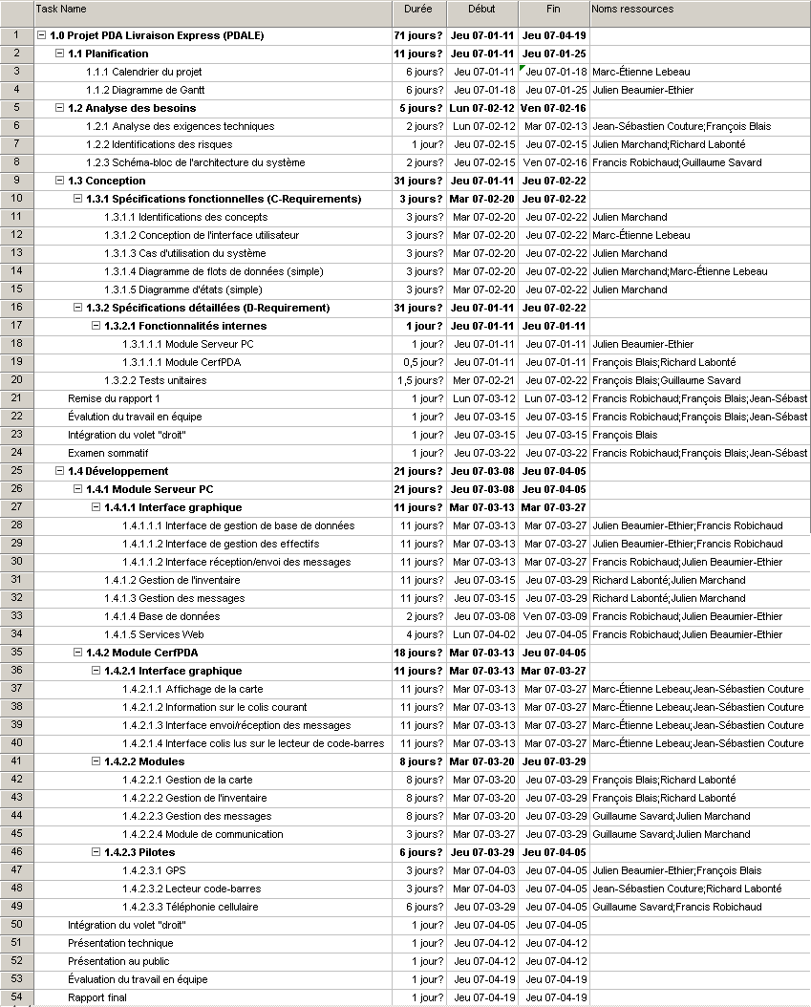

Spécifications fonctionnelles (C-Requirements)

Concepts

Le projet PDA Livraison Express (PDALE) a pour objectif de créer un système de gestion efficace pour la livraison et la cueillette de colis par camion. De manière générale, le concept de notre projet est d'optimiser le circuit des camions afin de minimiser les coûts des déplacements et accélérer le service. Pour bien comprendre le fonctionnement du système PDALE, nous analyserons les quatre parties importantes qui le constituent, soit la centrale, les centres de distribution, les camions et les clients. Afin de simplifier les explications, nous considérons ici qu’il n’y a qu’un centre de distribution, car nous appliquerons le système à une ville de petite taille telle que Sherbrooke. Une très grande ville pourrait en posséder plusieurs.

La centrale fut nommée ainsi puisqu’elle constitue le lieu central pour administrer les différents centres de distribution. Un client désirant faire livrer un colis doit téléphoner à la centrale afin d’obtenir un numéro d’enregistrement. L’opérateur de la centrale se charge donc d’attribuer ce numéro au client et d’inscrire le nouveau colis dans la base de données se trouvant sur son ordinateur. Chaque colis enregistré dans la base de données possède un numéro, des renseignements relatifs au client (nom et adresse), le lieu de livraison ainsi que la plage horaire possible pour la livraison. Il est à noter que les modalités de paiement pour la livraison des colis sortent du cadre du projet PDALE. Nous supposerons qu’ils sont effectués automatiquement entre le client et la centrale et que le montant varie selon le délai de livraison désiré. Entre les heures où les livreurs ne sont pas en service, le client doit aller porter son colis au centre de distribution le plus près s'il veut que son colis soit livré au cours de la prochaine tournée.

Le centre de distribution est l’endroit où sont conservés tous les colis de la compagnie de livraison. C’est de cet endroit que partent les camions afin d’entreprendre leur tournée de livraison et de cueillette. Comme chaque nouveau colis s’est déjà fait attribuer un numéro, le centre se charge d’imprimer un code-barres correspondant à ce numéro afin de l’apposer sur la boîte lorsque celle-ci arrivera. Lorsque ce code-barres est lu pour une première fois, on peut éditer l'état du colis pour qu'il devienne "cueilli". En fait, les quatre états possibles pour un colis sont "non cueilli", "cueilli", "en livraison" et "livré". Avant le début d'une tournée, tous les colis qui sont au centre de distribution sont en état "cueilli". Au moment où les livreurs sont prêts à partir pour leur tournée, le centre lance la commande de détermination des itinéraires qui attribuera à chaque camion l'itinéraire optimal qu'il doit suivre à partir du bureau de livraison et que le livreur pourra consulter sur son PDA. À ce moment, les colis du centre seront répartis entre chaque camion (auxquels ils seront attribués) et le livreur devra lire le code-barres de chaque colis qui lui est attribué pour que ce dernier passe à l'état "en livraison". Les colis sont ensuite disposés dans le camion de façon à ce que l’ordre dans lequel ils doivent être livrés est connu du livreur.
Le camion est ici le moyen employé pour livrer les colis du centre de distribution et aller recueillir les colis des clients. Le livreur a en sa possession un PDA qui lui donne accès à une interface graphique divisée en quatre parties, soit une section pour l’échange de messages texte avec la centrale, une autre pour la liste des colis auxquels il est attitré, une autre pour l’analyse d’un colis en particulier et une carte de la ville. Lorsqu'un colis est livré, son code barre est lu une dernière fois et on édite son état à "livré". D'autre part, l’échange de messages avec la centrale est particulièrement utile lorsque la centrale ajoute dans la base de données un colis qui doit être ramassé au cours de la journée. La réception d’un message est accompagnée d’un signal sonore pour éviter que le livreur ait sans cesse à regarder son PDA alors qu’il se trouve sur la route. Lorsqu'un nouveau colis arrive dans le système au cours de la journée, un algorithme est exécuté pour savoir à quel camion il est logique d'attribuer la cueillette de ce colis. L'itinéraire et la liste de colis de ce livreur seront mis à jour en conséquence. Une autre utilité du système de messages est de permettre à la centrale d’avertir le livreur qu’une route est barrée et qu’il doit prévoir un autre chemin. La liste des colis affiche le prochain colis à livrer (colis courant) ainsi que les deux colis suivants. Le fait que les deux colis suivants soient affichés permet au livreur d’avoir une idée de sa journée. S’il constate qu’il y a une longue période de temps entre deux livraisons, il peut en profiter pour choisir ce moment pour prendre sa pause ou son repas. Il peut aussi retourner au centre de distribution pour effectuer d’autres tâches qui pourraient lui être attribuées.
Le système PDALE prône la satisfaction immédiate du client. Cela dit, la cueillette d’un colis chez un client aura priorité sur la livraison d’un autre colis. Ainsi lorsqu'un nouveau colis arrive dans la liste, on le mettra immédiatement après le colis en cours. Il a été mentionné que la liste de colis contient les trois prochains colis à livrer, mais il est évident que la base de données de la centrale contient plus de trois colis. La liste présente sur le PDA ne contient que les trois colis les plus prioritaires (qui doivent être livrés/cueillis le plus rapidement). Cette liste est mise-à-jour dynamiquement à partir des entrées dans la base de données lorsqu’un colis est livré ou ramassé.

Il pourra arriver, vers la fin de la journée, qu'un camion n'ait pas eu le temps de livrer tous les colis qu'il avait en sa possession en plus des colis qu'il a ramassés durant la journée. Le cas échéant, les camions reviennent tous au bureau de livraison avec les colis restants et ces derniers prendront l'état "cueilli", quel qu'était leur état actuel. Ils ne seront plus attribués à aucun camion jusqu'au lendemain matin. Ils rejoignent le groupe de colis qui arrivent dans le système entre l'arrêt de travail des livreurs et le lendemain matin avant la détermination des itinéraires pour cette nouvelle journée.
Comme nous l'avons vu, le PDA est équipé d’un lecteur de code-barres qui permet d’obtenir des renseignements sur un certain colis. Le livreur n’a qu’à lire le code-barre d’un colis pour que ses informations soient affichées dans la section analyse d’un colis en particulier de l’interface graphique. Lorsqu’il arrive chez le client auquel il doit livrer un colis, le livreur analyse le code-barres grâce au lecteur, ce qui lui permet d’afficher ses informations et de modifier le statut du colis à livré. En tout temps, lorsque le colis en cours d’analyse n’est pas le colis courant, une petite note s’affiche à l’écran pour indiquer au livreur qu’il consulte actuellement les informations d’un colis autre que celui qui doit être livré immédiatement. Lorsque le livreur ramasse un colis au domicile d’un client, il doit entrer manuellement le numéro d’enregistrement que la centrale a fourni au client. En entrant ce numéro dans le PDA, il peut valider les informations de livraison avec le client et peut indiquer que le colis courant est maintenant ramassé. Ces changements de statut envoient des requêtes à la base de données de la centrale pour indiquer le changement d’état et mettre à jour la liste des trois colis présente sur le PDA.
Enfin, répétons qu’un client désirant faire livrer un colis doit téléphoner à la centrale, qui lui fournira un numéro d’identification. Il doit conserver ce numéro et le donner à la personne qui viendra ramasser son colis. Il pourra alors valider toutes les informations qu’il a fournies à la centrale et s’assurer qu’il n’y a pas d’erreur. Tel que mentionné précédemment, les modalités de paiement sortent du cadre du projet PDALE et ne seront pas prises en considération ici. Il convient aussi de rappeler que le client peut en tout temps aller porter lui-même au centre de distribution le colis qu'il désire faire livrer. Dans ce cas, il ne lui est pas nécessaire de téléphoner à la centrale puisque les procédures de paiement et d'identification du colis (code-barres) seront effectuées sur place. La centrale est opérationnelle 24 heures par jour.

Cas d’utilisation

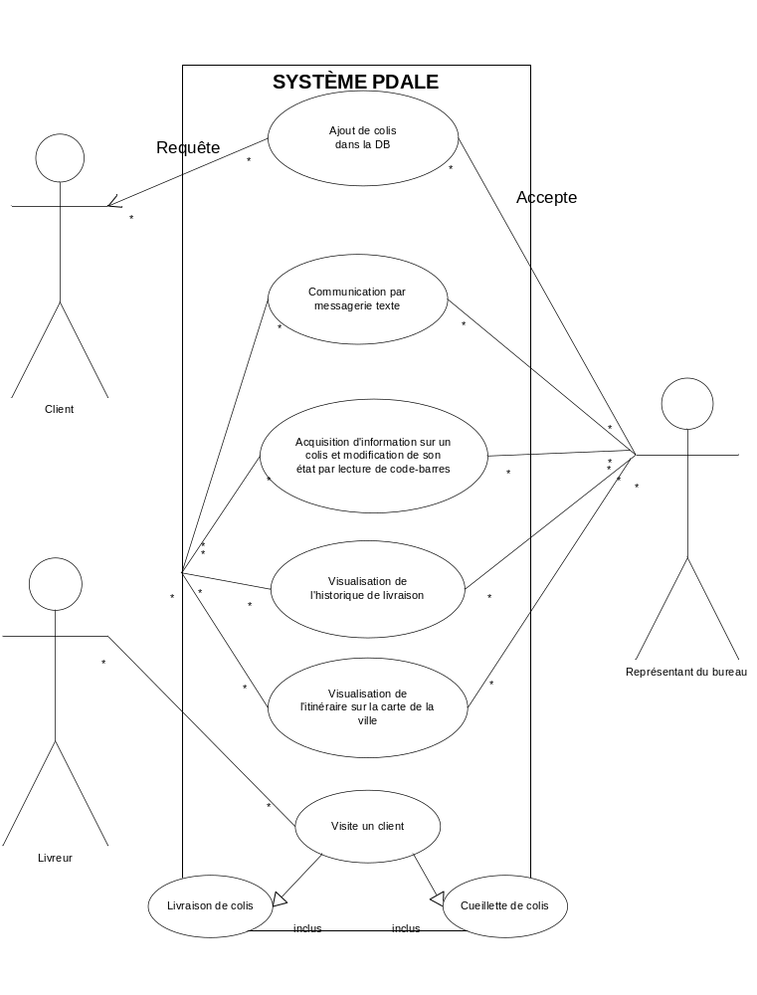

Diagrammes de flux de données

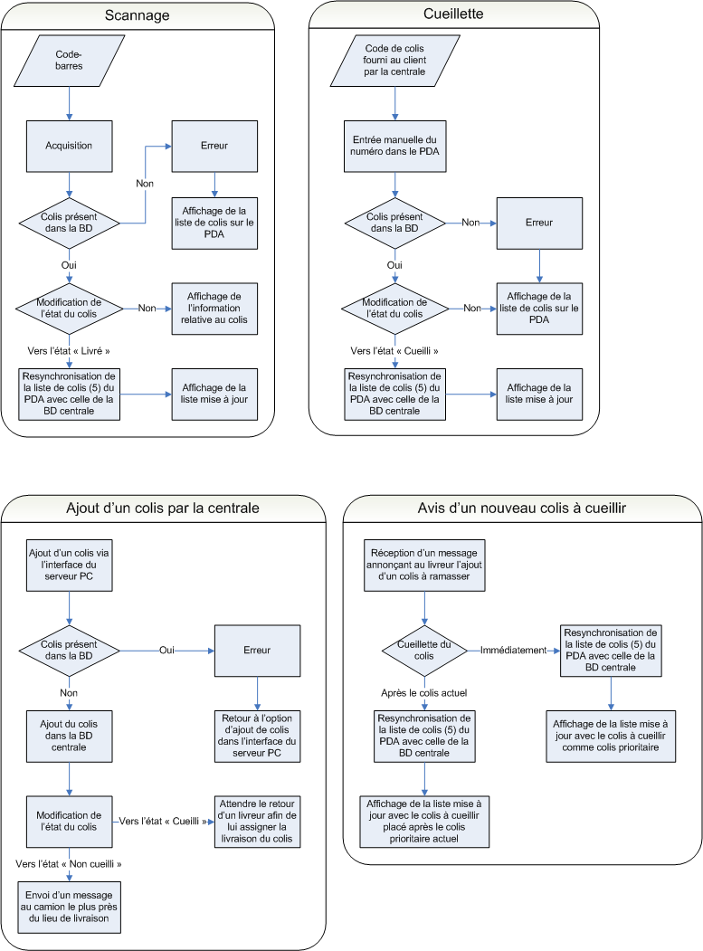
Diagrammes d’états

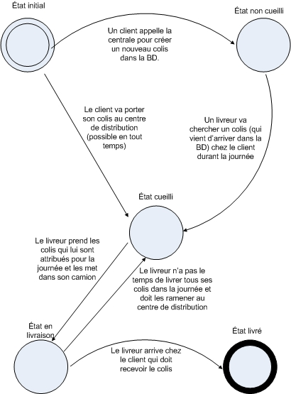

Interfaces utilisateur

Voici à quoi ressemblera l’interface utilisateur du responsable au bureau de livraison ainsi que sur le PDA des livreurs. Nous ferons cependant certaines distinctions entre les deux.

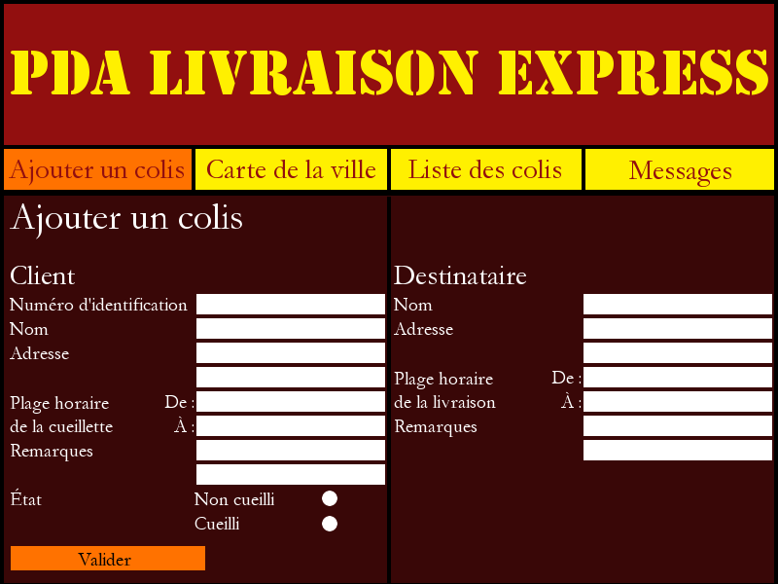

Nous pouvons noter ici que seule le responsable du bureau de livraison aura accès à l’onglet permettant d’ajouter un colis directement dans la base de donnée car ce n’est pas la tâche du livreur.
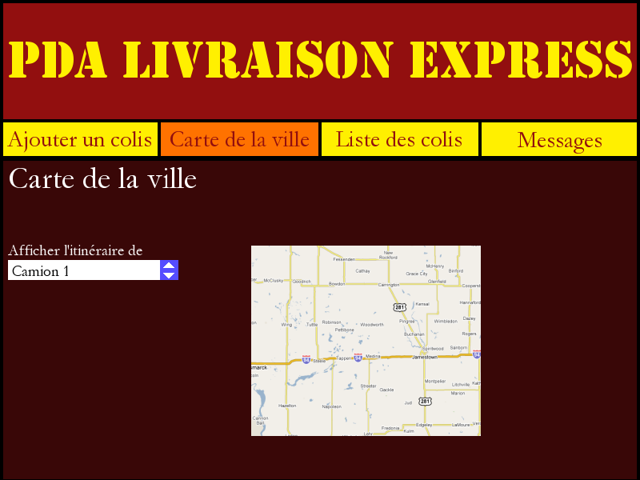
Pour ce qui est de la carte de la ville, le responsable au bureau aura le choix d’afficher l’itinéraire de n’importe quel camion, mais le livreur, quant à lui, n’aura accès qu’à son itinéraire.

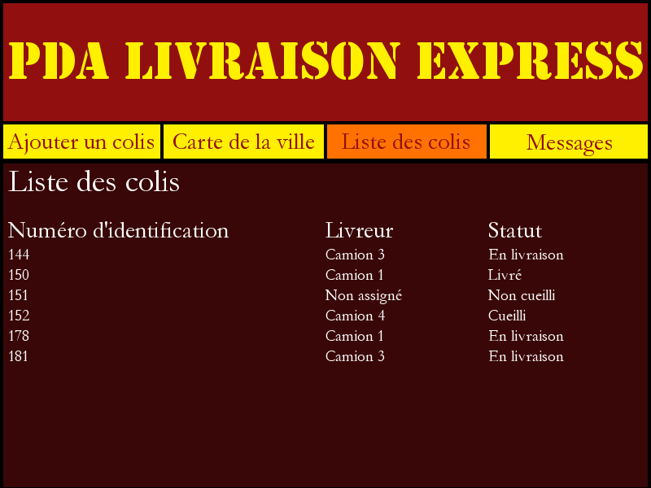
Pour la liste des colis c’est le même principe, le responsable aura la liste complète des colis dans la base de donnée qui sont traités dans la journée, tandis que le livreur à accès seulement aux colis qui lui sont attribués.
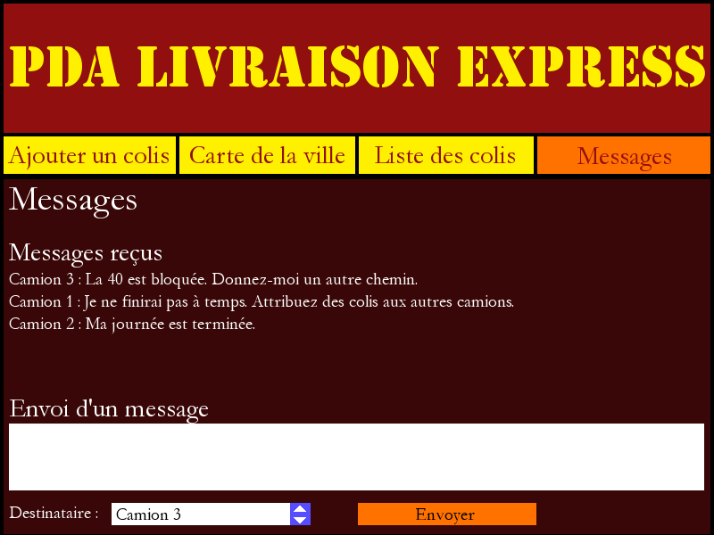

Finalement, pour la messagerie, le responsable du bureau pourra envoyer un message au camion de son choix à tout moment. Cependant, chacun des camions ne pourra avoir comme destinataire que le bureau de livraison. Les messages reçus par le responsable du bureau seront identifiés pour savoir quel camion vient d’envoyer un message. Bien sûr, chaque camion, quant à eux, ne pourra recevoir que des messages provenant du bureau de livraison.

Spécifications détaillées (D-Requirements)

Diagrammes de déploiement

Afin d’assurer une compréhension juste de l’architecture du système, nous ajoutons les diagrammes de déploiement relatifs aux spécifications détaillées. Le système comporte deux modules majeurs soit le CerfPDA et le serveur PC. De plus, nous avons ajouté un schéma illustrant l’interaction entre ces deux parties de notre système.

CerfPDA

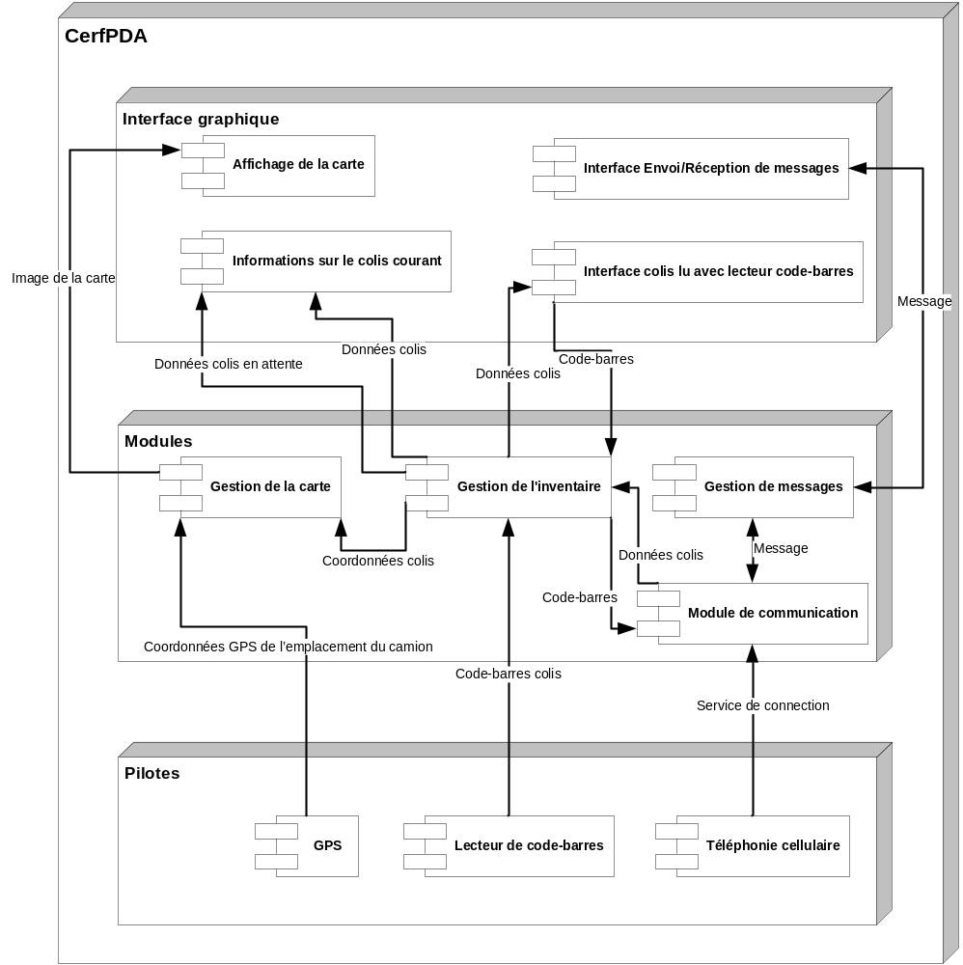

Serveur PC

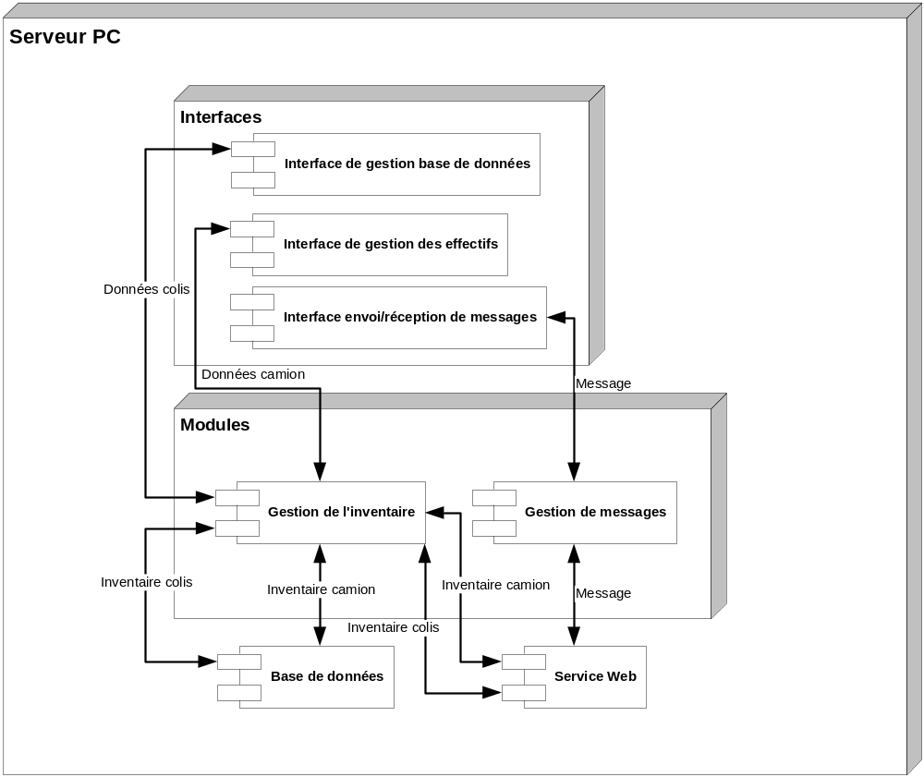

Interactions modulaires
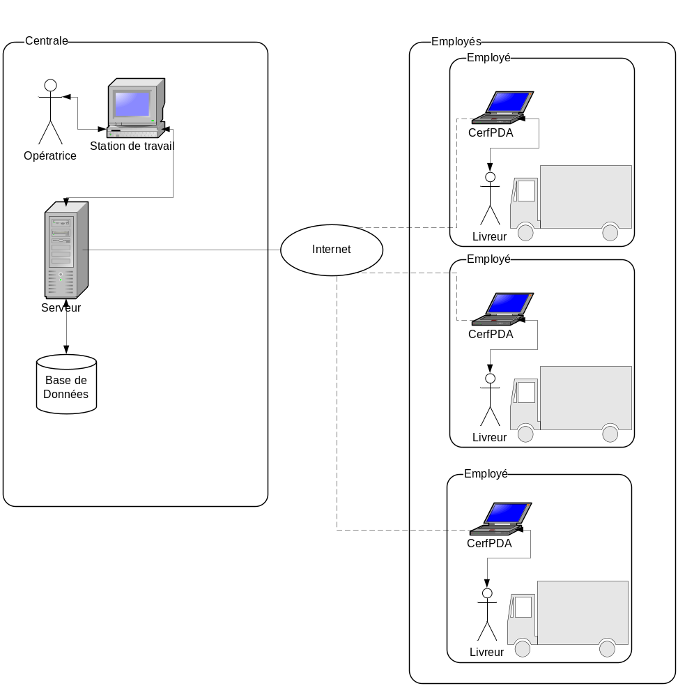

Serveur PC

Le serveur PC est au cœur de la centrale dans notre système. Il permet l’interaction entre l’opérateur et le système central via une interface graphique. Celle-ci lui permet d’effectuer une gestion de l’inventaire ainsi qu’une gestion des messages. Ces derniers sont accessibles par les modules du CerfPDA via un service web. De plus, le serveur PC offre une interaction avec la base de données qui contiendra toutes les informations utiles à la gestion de l’inventaire.

Nom du module : Interface graphique
Besoins fonctionnels
L’interface graphique doit offrir à l’usager l’accès aux modules de gestion de l’inventaire et de gestion des messages d’une façon conviviale.

Besoins non-fonctionnels
Performances : Il n’y a pas de contraintes de performances outre le fait que l’interface doit réagir lorsque l’utilisateur appuie sur un bouton.

Fiabilité et disponibilité : La fiabilité de ce module doit être très élevée, car l’interface graphique permet l’interaction entre l’utilisateur et les modules de gestion de l’inventaire et de gestion des messages. Bien que l’interface graphique n’empêchera pas de fonctionner les autres modules du système, il est nécessaire à une utilisation adéquate du système. La disponibilité doit donc être de 100%.

Prise en charge des erreurs : Ce module a la tâche d’afficher à l’utilisateur toutes erreurs pouvant survenir lors des communications avec la base de données. Il est primordial que celui-ci sache qu’un problème survient, car cela évitera toutes pertes éventuelles de données. L’interface graphique offre aussi la possibilité d’afficher toutes erreurs pouvant être survenues durant la transmission de données avec le CerfPDA.

Besoins de l’interface : La communication avec les modules de gestion de l’inventaire et de gestion des messages s’effectue à même l’application web. Derrière le code l’interface graphique web se trouve les fonctionnalités de ces modules. Les différents objets de l’interface graphique n’ont donc juste qu’à effectuer un appel aux différentes fonctions des modules. En ce qui a trait avec la communication avec l’utilisateur, elle consiste à lui afficher l’information pertinente. Enfin, l’utilisateur peut communiquer avec l’interface via les différents objets présents dans l’interface graphique comme par exemple, des boutons.

Contraintes : L’interface graphique sera sous forme d’une page web et sera codé dans le langage ASP.NET.

Limitations du système
L’interface graphique ne permet aucune communication directement avec le CerfPDA. La seule utilité de l’interface graphique est de permettre une interaction entre l’utilisateur et les modules de gestion des messages et de gestion de l’inventaire
Nom du module : Base de données
Besoins fonctionnels
La base de données doit permettre le stockage, la lecture et l’écriture de données relatives à l’inventaire des paquets.

Besoins non-fonctionnels
Performances : Il est important que les requêtes s’effectuent à une vitesse suffisante pour éviter que l’utilisateur puisse envoyer plus d’une requête alors qu’il y en a qui ne sont pas encore traitées. Cette contrainte réside surtout au niveau de la performance du serveur hébergeant la base de données.

Fiabilité et disponibilité : La fiabilité de ce module doit être très élevée, car il faut éviter toutes pertes de données relatives à l’inventaire. Cependant, il faut être conscient qu’il se pourrait que le serveur hébergeant la base de données tombe en panne, pour des raisons hors de notre contrôle. Néanmoins, comme les serveurs de nos jours sont fiables, nous pouvons affirmer que la disponibilité est de 99,999%.

Prise en charge des erreurs : La prise en charge des erreurs survenant lors d’une requête sur la base de données est gérée par l’engin même de la base de données.
Besoins de l’interface : La communication avec le module de gestion de l’inventaire se fait via l’interface ADO.NET.

Contraintes : La base de données est de type MySQL et nécessite un serveur. Elle contient une table pour l’inventaire des boîtes et une table pour l’inventaire des camions.

Limitations du système
La base de données ne contient que les données sur l’inventaire des paquets et l’information des camions.
Nom du module : Module de gestion de l’inventaire
Besoins fonctionnels
Le module de gestion de l’inventaire permet à l’utilisateur, se trouvant à la centrale, d’ajouter, de supprimer ou de modifier les informations d’un paquet. De plus, le module doit répondre aux requêtes envoyées par le module de gestion de l’inventaire du CerfPDA.

Besoins non-fonctionnels
Performances : Le module doit être en mesure de recevoir et de traiter des requêtes provenant du CerfPDA même si l’utilisation du module de gestion de l’inventaire est en cours par l’utilisateur.

Fiabilité et disponibilité : Le code permettant l’accès à la base de données doit être sans erreurs. Pour une utilisation conjointe du module par l’utilisateur et par le module de gestion de l’inventaire du CerfPDA. La disponibilité dans ce cas est de 100%.

Prise en charge des erreurs : Toutes erreurs retournées par l’engin SQL sont transmises à l’interface graphique afin d’aviser l’utilisateur.

Besoins de l’interface : La communication avec la base de données se fait via l’interface ADO.NET. La communication entre le module de gestion de l’inventaire du CerfPDA se fait via un service web qui lui, interagit avec l’interface de communication du CerfPDA via le réseau Internet.

Contraintes : Le module est codé dans le langage C#.

Limitations du système
Le module ne contient que les fonctionnalités permettant la lecture, l’ajout ou la modification d’entrées sur la base de données. De plus, le module ne peut supporter plus de dix clients connectés simultanément.
Nom du module : Module de gestion des messages
Besoins fonctionnels
Le module de gestion des messages se divise en deux parties. Tout d’abord, la partie de l’interface de communication permet à l’utilisateur d’entrer un message à l’écran, de sélectionner le CerfPDA auquel il veut envoyer son message et d’envoyer le message. Ensuite, la partie de la gestion de la communication permet de « router » le message vers un destinataire en particulier. Par ailleurs, le module a pour mission de mettre à jour les messages fraîchement arrivés sur l’interface graphique. Le module doit donc posséder un tampon afin de ne pas perdre les messages provenant des CerfPDA.

Besoins non-fonctionnels
Performances : Le module doit être en mesure d’effectuer le traitement des messages entrant sans perte de données. Il faut donc porter une attention particulière à la taille de la mémoire tampon. Il faut aussi s’assurer que la réception d’un message soit bien synchronisée avec son affichage sur l’interface graphique.

Fiabilité et disponibilité : Il faut garantir qu’aucun message ne sera perdu lors de l’utilisation du système. De plus, il faut que le module soit disponible à 100% du temps, même si plusieurs CerfPDA interagissent avec celui-ci.

Prise en charge des erreurs : Il faut aviser l’utilisateur si un problème de d’envoi ou de réception d’un message survient.

Besoins de l’interface : Le module doit être en mesure de rafraîchir l’information relative aux messages sur l’interface graphique. La communication entre le module de gestion des messages du CerfPDA se fait via un service web qui lui, interagit avec l’interface de communication du CerfPDA via le réseau Internet.

Contraintes : Le module est codé dans le langage C#. Il faut calculer la taille de la mémoire tampon allouée aux messages en étudiant le cas du pire scénario possible d’utilisation.
Limitations du système
Le module ne peut recevoir deux messages simultanément. Il doit donc contenir un système de file d’attente.
Nom du module : Services Web
Besoins fonctionnels
Le module comprenant les différents services Web est le point d’entrée de communication avec le serveur PC. Il permet d’ouvrir des « sockets » de communication entre le serveur PC et le CerfPDA. Les différents services Web offrent des fonctions permettant d’utiliser les différents modules du serveur PC via le CerfPDA.
Besoins non-fonctionnels

Performances : Le service web doit être en mesure d’effectuer un traitement rapide de la requête du client afin de limiter son temps d’attente. Nous visons donc d’offrir une transparence à l’utilisateur en ce qui a trait au traitement de sa requête.

Fiabilité et disponibilité : Le service Web doit être disponible à 100% du temps pour le CerfPDA.

Prise en charge des erreurs : Si une erreur de traitement survient, le serveur Web doit aviser l’utilisateur sur la nature de l’erreur.

Besoins de l’interface : Le service Web doit fournir toutes les méthodes nécessaires au client permettant d’accéder aux différents modules.

Contraintes : Il faut limiter la quantité de données à transférer au client, étant donné la limitation de la bande passante du module cellulaire.

Limitations du système
Le service web ne peut être instancié directement en tant qu’objet sur le CerfPDA étant donné que ce dernier fonctionne à un bas niveau. Le service web doit donc utiliser des types de données de base telles que « int », « char », « double » afin de permettre l’interaction entre les le serveur PC et le CerfPDA.

Nom du module : Génération des cartes
Besoins fonctionnels
Le module de génération des cartes est chargé de recevoir les requêtes du module d’affichage des cartes, de les retransmettre au serveur MapPoint, d’accepter la réponse et de la transformer en image de format JPG de bonne taille. Il doit ensuite la retransmettre au module d’affichage de la carte. Les échanges avec le module d’affichage de la carte se feront via l’interface cellulaire.

Besoins non-fonctionnels
Performances : Le module ne doit pas prendre plus de 3 secondes pour traiter une demande, générer l’image et la renvoyer au module d’affichage.

Fiabilité et disponibilité : Ce module est indispensable au bon fonctionnement de l’affichage de la carte. Il est donc impératif qu’il soit fiable. Il doit également être en mesure d’effectuer la génération des cartes dans les délais demandé car l’efficacité du système en dépend. Comme il doit entretenir deux connexions, une avec le PDA et une avec le serveur de MapPoint, il peut par contre arriver qu’une des deux connexion soit interrompue. Nous croyons que ce module fonctionnera correctement 99% du temps.

Prise en charge des erreurs : Lors d’une déconnexion avec le serveur de MapPoint, le module enverra un message d’erreur au module d’affichage qui réaffichera simplement la dernière image reçue.

Besoins de l’interface : Une connexion socket avec le serveur MapPoint devra être établie et conservée en tout temps.

Contraintes : Le module sera fait en c# et interagira avec l’API de MapPoint pour effectuer les requêtes au serveur de ce dernier.

Limitations du système
Les images seront toujours de même taille et dans un format jpg.

CerfPDA

Le CerfPDA est le module permettant l’interaction entre le livreur et la centrale. Il offre toutes les informations nécessaires au livreur sur les paquets à livrer ainsi que sur l’itinéraire à suivre. Le livreur est donc en mesure d’effectuer une gestion de son inventaire et aussi de maximiser l’efficacité de son trajet de livraison. De plus, le CerfPDA permet au livreur de communiquer directement avec la centrale à l’aide de messages textes.

Nom du module : Interface graphique
Besoins fonctionnels
L’interface graphique permet à l’usager de pouvoir utiliser les différentes fonctions qui sont disponible au livreur. Il peut visualiser les informations sur le paquet courant, affichage de la carte routière en temps réel, accéder à l’interface de gestion de message qui lui l‘informe des problèmes éventuelle et des informations qui le rendra plus efficace dans sa livraison. Il pourra aussi en tout moment obtenir l’information sur un paquet en scannant le code barre du paquet.

Besoins non-fonctionnels
Performances : Il n’y a pas vraiment de contrainte de performance pour l’interface graphique, car il s’agit d’une interface usager. La seule contrainte est que l’interface réagit quand l’usager l’utilise.

Fiabilité et disponibilité : Du point de vu fiabilité, l’interface graphique est essentiel au projet, car sans elle, le livreur ne pourra plus interagir avec le système. Cependant, à moins d’un bris, le système ne sera pas susceptible de ne plus fonctionner. Donc, nous évaluons la fiabilité à 100%.

Prise en charge des erreurs : L’interface ne gère pas les erreurs potentielles de donnée, Son rôle est de permettre l’accès aux services et d’afficher les données qui lui sont fournit par ces mêmes services.

Besoins de l’interface : L’interface communique avec le client à l’aide de l’écran tactile. Nous avons donc besoin des api pour pouvoir faire la gestion. La communication entre les pilotes se fait par communication inter-tâches. Nous avons donc besoin de synchroniser les processus.

Contraintes : Comme contrainte, nous devons utiliser le système d’exploitation µC/OSII. Afin de créer l’interface graphique, nous allons utiliser la librairie µC-GUI. Le module devra alors être codé en C. Il faut aussi considérer que le CerfPDA a une mémoire limité, il faut donc limiter les besoins en mémoire le plus possible.

Limitations du système
L’interface graphique ne gère pas le traitement des informations, il ne s’agit que d’une interface qui ne permet d’afficher les informations.

Nom du module : Affichage de la carte
Besoins fonctionnels
Le module d’affichage de la carte est en charge de faire les demandes de cartes au module de génération de cartes. Ces requêtes se font via l’interface cellulaire et la réponse, sous forme de fichier image, est également ressue par l’interface cellulaire. Le module devra recueillir les informations relatives à l’emplacement du paquet et à l’emplacement actuel du camion. Il devra ensuite les retransmettre au module de génération de cartes. Avant de le retransmettre, il doit cependant convertir les données dans un format compréhensible par le module de génération de cartes. Pour l’emplacement du camion, il devra formater l’adresse pour optimiser la localisation de l’adresse par le module de génération. Pour l’emplacement du camion, les données seront conservées sous forme de coordonnées GPS.

Besoins non-fonctionnels
Performances : Le module doit être assez rapide pour que le chauffeur du camion puisse s’y fier pour se diriger dans une ville. On peut donc estimer que la carte devrait se réactualiser au moins à toutes les 5 secondes.

Fiabilité et disponibilité : Comme le module d’affichage de la carte est l’élément central pour la localisation du camion et des paquets, il est essentiel que la carte soit disponible le plus souvent possible. Le module lui-même est assez simple et très peut prompt aux erreurs. Ils est par contre dépendant de plusieurs autre module (GPS, génération des cartes, base de données contenant les informations sur le paquet) ce qui diminue sa fiabilité.

Prise en charge des erreurs : Si une erreur survient, le module va tout simplement réafficher la même carte 2 fois de suite.

Besoins de l’interface : Le module communique avec le module de GPS via le pilote gps, il va chercher les données par rapport au colis via le module de gestion de l’inventaire, et communique avec le module de génération des cartes via l’interface cellulaire.

Contraintes : Le code va utiliser µC/OSII et donc devra être écrit en C. Comme nous sommes sur un pda, nous devons limiter la taille mémoire du module, car le pda est limité en mémoire.

Limitations du système
Il est impossible pour l’utilisateur de changer la taille de la map, naviguer sur la map, ou encore de zoomer sur la map. La map est une image statique.

Nom du module : Module de gestion de l’inventaire
Besoins fonctionnels
Le module de gestion d’inventaire sera responsable de fournir les informations sur les paquets. Le livreur scanne le numéro du paquet et est envoyé au module. Le module validera le code barre et il communiquera avec le serveur pc, via l’interface cellulaire afin d’avoir les informations qui seront affichés. Les données seront formatés correctement et valider pour ensuite être envoyé à l’interface graphique.
Besoins non-fonctionnels
Performances : Afin de pouvoir afficher les données dans un délai raisonnable, nous devons ne pas trop compliquer l’algorithme afin de minimiser le temps de traitement. Les contraintes de performances sont plus dictées par les modules pilotes qui gère la communication.

Fiabilité et disponibilité : La fiabilité du système dépendra des pilotes qui gère le scanneur de code barre et le module cellulaire. Le module ne fonctionnera pas si un des pilotes tombe en panne. Il est réaliste de penser qu’une panne peut survenir, surtout dans le cas du module cellulaire. Pour cette raison, nous évaluons la fiabilité à 90%.

Prise en charge des erreurs : Une bonne gestion d’erreur devra être utilisé, car c’est ce module doit valider les informations qui sont afficher dans le cas des informations sur un paquet. Premièrement, le code barre qui est lu d’un paquet doit être valide. Aussi, les informations qui sont reçu sur serveur pc doivent être validées, Les données doivent être sensé, par exemple, un numéro ne doit pas contenir de lettre.

Besoins de l’interface : Le module se doit de communiquer avec le pilote du module cellulaire et le pilote du scanneur de code barre.

Contraintes : Le code va utiliser µC/OSII et donc devra être écrit en C. Comme nous travaillons avec un CerfPDA, nous devrons limiter la taille mémoire du module, car le ce dispositif est limité en mémoire.

Limitations du système
Ce module ne communique pas directement avec les différents modules hardware et passeront par les pilotes de communications.
Nom du module : Pilote de téléphonie cellulaire
Besoins fonctionnels
Le module de téléphonie cellulaire est responsable du transfert de données entre le PDA et Internet. Pour les besoins de notre application, nous avons décidé d’utiliser plus spécifiquement le module sans fil Telit GM862-GPRS qui a plusieurs caractéristiques qui peuvent nous intéresser et qui est une évolution du Telit GMS862. Ce module a été élaboré et développé spécifiquement entre autres pour des applications télématiques. Une application télématique est un ordinateur fonctionnant de concert avec un système de communication. Dans notre cas, cette application est un PDA qui va fonctionner avec l’Internet. Nous utilisons aussi ce module puisque notre PDA a besoin du dispositif GPRS (General Packet Radio Service) qui est une norme de la téléphonie mobile et qui permet d’avoir un débit plus rapide.

Nous devons aussi faire un choix de protocole à utiliser pour l’envoi de données par notre module cellulaire. Nous avons arrêté notre choix sur le protocole AHDLC (Asynchronous HDLC) qui est un protocole de la couche 2 du modèle OSI (nommé liaison de donnée). Le but principal de ce protocole est de définir un mécanisme qui va délimiter des trames de différents types et avec un message d’erreur. Ce protocole est presqu’exclusivement utilisé pour connecter un périphérique à un autre. Un avantage à faire l’utilisation de ce protocole est qu’il est beaucoup utilisé par les différents serveurs pour se connecter à Internet (WAN). Un deuxième avantage d’utiliser ce protocole est que notre module cellulaire utilise effectivement ce type de protocole pour envoyer et recevoir des données (dans des trames).

Le module doit aussi fournir un service permettant son utilisation.

Besoins non fonctionnels
Performances : Les besoins en performance de ce module sont très grands. On peut même dire que sa performance est un élément majeur à l’aboutissement de notre projet. Toutes les données envoyées et reçues, que ce soit l’envoi de messages, la réception de message ou bien l’accès à Internet pour avoir une version mise-à-jour de la carte le plus rapidement possible sont des facteurs déterminant la performance nécessaire.

Fiabilité et disponibilité : La fiabilité du module est assez grande puisque le module a déjà été testé et utilisé par plusieurs experts et spécialistes. Bien sûr, les bris matériels, les interférences ou le manque d’alimentation peuvent venir fausser les données, mais une bonne vérification du système peut prévenir le tout. Nous estimons donc la fiabilité du système à 99 %.

Prise en charge des erreurs : La gestion des erreurs des données envoyées et reçues par le module cellulaire est traitée par le protocole AHDLC. Ce protocole s’assure de la validité des données et s’occupe de leur intégrité avant qu’elles poursuivent leur trajet dans le système.

Besoins de l’interface : Le pilote communique avec le port série via une « fifo » d’entrée qui est remplie automatiquement par une tache dédiée.

Contraintes : La contrainte principale est la vitesse d’envoi de données qui découle directement de la taille des données à envoyer ou à recevoir.

Limitations du système
La quantité de données pour envoyer ou recevoir est limitée par le module.
Nom du module : Module de communication.
Besoins fonctionnels
Le module de communication devra interfacer les données provenant du module cellulaire et ainsi envoyer à ce dernier toutes les données provenant des différents modules du Cerf-PDA. Il devra aussi envoyer et recevoir les messages du module de gestion des messages, envoyer les informations sur les colis au module de la gestion de l’inventaire et aussi recevoir les codes-barres de ce dernier. Toutes les données reçues de ces deux derniers modules devront être envoyées au module cellulaire pour qu’elles soient acheminées vers l’Internet.

Besoins non fonctionnels
Performances : Le module devra effectuer un traitement multitâche pour s’assurer que tous les autres modules puissent envoyer ou recevoir des données lorsqu’ils vont en avoir besoin, dans des temps convenables.

Fiabilité et disponibilité : Le code effectuant tout le traitement ainsi que la synchronisation doit être très fiable, car sinon tout le système pourrait cesser de fonctionner. Ce module est vital donc sa disponibilité et sa fiabilité devront frôler les 100 % si nous voulons un système stable.
Prise en charge des erreurs : Toutes erreurs devront être traitées de façon à ce que le système puisse continuer son bon fonctionnement. Une erreur non considérée pourrait être fatale et ainsi entraîner l’arrêt immédiat du CerfPDA

Besoins de l’interface : La communication avec le module cellulaire se fait avec le port série via une « fifo » d’entrée qui est remplie automatiquement par une tache dédiée. Les autres modules communiquent via un système intertâche.

Contraintes : Le module est codé dans le langage C.

Limitations du système
Le module devra effectuer un traitement « multitâche », mais il n’est utilisé qu’avec un seul processeur, ce qui pourrait être un peu moins rapide.
Nom du module : Pilote Code Barre
Besoins fonctionnels
Le pilote de code barre est responsable de la lecture du code barre qui est lu par le lecteur de code barre. Le lecteur de code barre qui est a notre disposition est le lecteur de code barre unitech. Ce lecteur utilise l’interface RS-232 pour communiquer avec le pda. Une machine à état fini est responsable de gérer les connections de l’interface RS-232, étant donné que deux périphériques y sont relié. Le pilote n’envois pas aucune donnée. La configuration du lecteur de codes barres se fait grâce à des codes barres qui sont présents dans le guide utilisateur du lecteur. Une fifo de réception reçoit les données qui sont envoyés par le port série. Aucun traitement est nécessaire supplémentaire est nécessaire.
Besoins non-fonctionnels

Performances : Les besoins de performances ne sont pas très élevés. La performance sera que le délai soit raisonnable entre le temps que le livreur scanne le code barre et le temps qu’il s’affiche. Ce temps est donc de l’ordre d’une seconde, donc, très lent pour un système informatique.

Fiabilité et disponibilité : La fiabilité du système dépend des pilotes qui gère le scanneur de code barre et le module cellulaire. Le module ne fonctionne pas si un des pilotes tombe en panne. Il est réaliste de penser qu’une panne peut survenir, surtout dans le cas du module cellulaire. Pour cette raison, nous évaluons donc la fiabilité à 90%.

Prise en charge des erreurs : La gestion d’erreur de l’information lue est validée par le module de gestion de l’inventaire. Cependant, le pilote Code barre doit s’assurer qu’il n’y a pas d’erreur de communication entre lui et le lecteur de code barre. La validation de la communication se fait à l’aide du bit de parité et la communication est effectuée en handshaking, ce qui permet de s’assurer que les données envoyées sont belles et bien reçu.

Besoins de l’interface : Le pilote communique avec le port série via une fifo d’entrée qui est remplit automatiquement par une tache dédié. La communication avec les autres modules se fait via les communications inter tâche.

Contraintes : Le code va utiliser µC/OSII et donc devra être écrit en C. Comme nous sommes sur un pda, nous devons limiter la taille mémoire du module, car le pda est limité en mémoire.
Limitations du système
Ce module ne traite pas le code barre reçu. Il ne gère pas non plus la communication série et la fifo de réception.

Nom du module : Pilote GPS
Besoins fonctionnels
Le pilote GPS est responsable de la configuration et de la lecture du GPS. Le GPS utilise le port série pour communiquer avec le PDA. Le standard utilisé est le RS-232. Étant donné que deux périphériques sont connectés sur le port série, une machine à état finis devra gérer lequel du pilote GPS ou du pilote Code Barre. Le protocole utilisé pour communiquer avec le GPS est le TSIP. Le TSIP permet de faire une demande des informations de positionnement. Le GPS répond donc avec les informations nécessaires. Nous ne pouvons pas utiliser l’auto report étant donné que deux périphériques utilisent le port RS-232 à la fois.
Besoins non-fonctionnels
Performances : La performance doit être suffisamment élevé pour que le système répondre selon un délai d’affichage raisonnable. Cependant, ce dernier est relativement lent, de l’ordre d’une seconde.

Fiabilité et disponibilité : La fiabilité du système GPS est assez bonne, étant donné que la communication RS-232 et la communication satellite sont assez sures. Nous estimons la fiabilité à 99%.

Prise en charge des erreurs : La gestion des erreurs de communication est gérée par le protocole TSIP. Les erreurs de donnée sont gérées par le module de gestion des cartes.

Besoins de l’interface : Le pilote communique avec le port série via une fifo d’entrée qui est remplit automatiquement par une tache dédié. La communication avec les autres modules se fera via les communications inter tâche.

Contraintes : Le code va utiliser µC/OSII et donc devra être écrit en C. Comme nous sommes sur un pda, nous devons limiter la taille mémoire du module, car le pda est limité en mémoire.

Limitations du système
Ce module ne traite les données GPS qui seront envoyé au module de gestion des cartes. Il ne gère pas non plus la communication série et la fifo de réception.

Conclusion

Avec ses fonctionnalités de communication avancées, son système de positionnement et d’affichage de cartes en temps réel et sa gestion d’inventaire facile d’utilisation, le système PDALE est un outil certain d’améliorer le rendement et l’efficacité de n’importe quelle compagnie de livraison. En effet, en permettant à la centrale de modifier dynamiquement l’ordre des colis de livraison, les déplacements des camions peuvent être optimisés, ce qui mène à une économie importante des coûts de l’entreprise.

En ayant divisé le système en modules distincts, le CerfPDA et le logiciel serveur pourront être rapidement développés par l’équipe de programmation. De plus, en ayant un accès rapide à la documentation écrite plus haut, nous assurons tant à l’utilisateur qu’au programmeur une compréhension globale du fonctionnement du système. Enfin, à l’aide des plans de tests que nous aurons implémentés tout au cours du développement du code, nous allons assurer une simplicité de maintenance et de mise-à-jour du système.

Junit, http://www.junit.org
Embedded Unit, https://sourceforge.net/projects/embunit/
CUnit, http://cunit.sourceforge.net/
NUnit, http://www.nunit.org

